Untitled
20/10/2025
11/11/2025
# =============================================================================
# SAE 3.03 - Description et prévision de données temporelles
# Analyse de la série ldeaths : décès mensuels par maladies pulmonaires (UK 1974-1979)
# =============================================================================
library(tidyverse)
## ── Attaching core tidyverse packages ──────────────────────── tidyverse 2.0.0 ──
## ✔ dplyr 1.1.4 ✔ readr 2.1.5
## ✔ forcats 1.0.1 ✔ stringr 1.5.2
## ✔ ggplot2 4.0.0 ✔ tibble 3.3.0
## ✔ lubridate 1.9.4 ✔ tidyr 1.3.1
## ✔ purrr 1.1.0
## ── Conflicts ────────────────────────────────────────── tidyverse_conflicts() ──
## ✖ dplyr::filter() masks stats::filter()
## ✖ dplyr::lag() masks stats::lag()
## ℹ Use the conflicted package (<http://conflicted.r-lib.org/>) to force all conflicts to become errors
library(lubridate)
library(forecast)
## Registered S3 method overwritten by 'quantmod':
## method from
## as.zoo.data.frame zoo
library(tseries)
library(trend)
library(Kendall)
library(feasts)
## Le chargement a nécessité le package : fabletools
## Registered S3 method overwritten by 'tsibble':
## method from
## as_tibble.grouped_df dplyr
library(fabletools)
library(patchwork)
library(gridExtra)
##
## Attachement du package : 'gridExtra'
##
## L'objet suivant est masqué depuis 'package:dplyr':
##
## combine
library(ggridges)
library(viridis)
## Le chargement a nécessité le package : viridisLite
library(ggcorrplot)
library(randomForest)
## randomForest 4.7-1.2
## Type rfNews() to see new features/changes/bug fixes.
##
## Attachement du package : 'randomForest'
##
## L'objet suivant est masqué depuis 'package:gridExtra':
##
## combine
##
## L'objet suivant est masqué depuis 'package:dplyr':
##
## combine
##
## L'objet suivant est masqué depuis 'package:ggplot2':
##
## margin
library(caret)
## Le chargement a nécessité le package : lattice
##
## Attachement du package : 'caret'
##
## Les objets suivants sont masqués depuis 'package:fabletools':
##
## MAE, RMSE
##
## L'objet suivant est masqué depuis 'package:purrr':
##
## lift
library(prophet)
## Le chargement a nécessité le package : Rcpp
## Le chargement a nécessité le package : rlang
##
## Attachement du package : 'rlang'
##
## Les objets suivants sont masqués depuis 'package:purrr':
##
## %@%, flatten, flatten_chr, flatten_dbl, flatten_int, flatten_lgl,
## flatten_raw, invoke, splice
library(plotly)
##
## Attachement du package : 'plotly'
##
## L'objet suivant est masqué depuis 'package:ggplot2':
##
## last_plot
##
## L'objet suivant est masqué depuis 'package:stats':
##
## filter
##
## L'objet suivant est masqué depuis 'package:graphics':
##
## layout
library(ggthemes)
library(scales)
##
## Attachement du package : 'scales'
##
## L'objet suivant est masqué depuis 'package:viridis':
##
## viridis_pal
##
## L'objet suivant est masqué depuis 'package:purrr':
##
## discard
##
## L'objet suivant est masqué depuis 'package:readr':
##
## col_factor
library(moments)
# === 3. Présentation et contextualisation des données ===
cat("=== 3. PRÉSENTATION DES DONNÉES ===\n")
## === 3. PRÉSENTATION DES DONNÉES ===
data("ldeaths")
## Warning in data("ldeaths"): jeu de données 'ldeaths' introuvable
ldeaths_ts <- ldeaths
# Conversion en dataframe pour l'analyse
time_index <- seq(from = as.Date("1974-01-01"), by = "1 month", length.out = length(ldeaths_ts))
df <- tibble(
date = time_index,
deaths = as.numeric(ldeaths_ts),
year = year(date),
month = month(date, label = TRUE, abbr = FALSE),
month_num = month(date),
quarter = quarter(date),
season = case_when(
month_num %in% c(12, 1, 2) ~ "Hiver",
month_num %in% c(3, 4, 5) ~ "Printemps",
month_num %in% c(6, 7, 8) ~ "Été",
month_num %in% c(9, 10, 11) ~ "Automne"
)
)
cat("Source: 'P. J. Diggle (1990) Time Series: A Biostatistical Introduction. Oxford, table A.3', A time series giving the monthly deaths from bronchitis, emphysema and asthma in the UK, 1974-1979, both sexes\n")
## Source: 'P. J. Diggle (1990) Time Series: A Biostatistical Introduction. Oxford, table A.3', A time series giving the monthly deaths from bronchitis, emphysema and asthma in the UK, 1974-1979, both sexes
cat("Période:", format(min(df$date), "%Y-%m"), "à", format(max(df$date), "%Y-%m"), "\n")
## Période: 1974-01 à 1979-12
cat("Unité: Nombre de décès mensuels\n")
## Unité: Nombre de décès mensuels
cat("Variables: Bronchite, emphysème, asthme (tous sexes)\n")
## Variables: Bronchite, emphysème, asthme (tous sexes)
cat("Saisonnalité: Forte saisonnalité hivernale attendue\n\n")
## Saisonnalité: Forte saisonnalité hivernale attendue
# === 4. Exploration des données ===
cat("=== 4. EXPLORATION DES DONNÉES ===\n")
## === 4. EXPLORATION DES DONNÉES ===
# 4.1 Descripteurs statistiques
desc_stats <- df %>%
summarise(
Observations = n(),
Moyenne = round(mean(deaths), 1),
Médiane = median(deaths),
Écart_type = round(sd(deaths), 1),
CV = round(sd(deaths)/mean(deaths), 3),
Minimum = min(deaths),
Maximum = max(deaths),
Q1 = quantile(deaths, 0.25),
Q3 = quantile(deaths, 0.75),
Asymétrie = round(skewness(deaths), 3),
Aplatissement = round(kurtosis(deaths), 3)
)
print(desc_stats)
## # A tibble: 1 × 11
## Observations Moyenne Médiane Écart_type CV Minimum Maximum Q1 Q3
## <int> <dbl> <dbl> <dbl> <dbl> <dbl> <dbl> <dbl> <dbl>
## 1 72 2057. 1870 610. 0.297 1300 3891 1552. 2552.
## # ℹ 2 more variables: Asymétrie <dbl>, Aplatissement <dbl>
# Statistiques par saison
seasonal_stats <- df %>%
group_by(season) %>%
summarise(
Moyenne = round(mean(deaths), 1),
Médiane = median(deaths),
Écart_type = round(sd(deaths), 1),
n = n()
) %>%
arrange(factor(season, levels = c("Hiver", "Printemps", "Été", "Automne")))
print(seasonal_stats)
## # A tibble: 4 × 5
## season Moyenne Médiane Écart_type n
## <chr> <dbl> <dbl> <dbl> <int>
## 1 Hiver 2778. 2819 429. 18
## 2 Printemps 2273. 2264 451. 18
## 3 Été 1523. 1526. 123. 18
## 4 Automne 1654. 1583 278. 18
# STATISTIQUES DÉTAILLÉES PAR ANNÉE
cat("\n--- STATISTIQUES DÉTAILLÉES PAR ANNÉE ---\n")
##
## --- STATISTIQUES DÉTAILLÉES PAR ANNÉE ---
annual_detailed <- df %>%
group_by(year) %>%
summarise(
Total_Décès = sum(deaths),
Moyenne_Mensuelle = round(mean(deaths), 1),
Médiane = median(deaths),
Écart_Type = round(sd(deaths), 1),
Minimum = min(deaths),
Maximum = max(deaths),
Amplitude = max(deaths) - min(deaths)
)
print(annual_detailed)
## # A tibble: 6 × 8
## year Total_Décès Moyenne_Mensuelle Médiane Écart_Type Minimum Maximum
## <dbl> <dbl> <dbl> <dbl> <dbl> <dbl> <dbl>
## 1 1974 26140 2178. 2136. 495. 1524 3035
## 2 1975 26101 2175. 1973 602. 1396 2938
## 3 1976 25718 2143. 1832 832. 1300 3891
## 4 1977 23229 1936. 1694 552. 1346 3102
## 5 1978 23951 1996. 1752. 622. 1357 3137
## 6 1979 22938 1912. 1737 572. 1333 3084
## # ℹ 1 more variable: Amplitude <dbl>
# 4.2 VISUALISATIONS
# 4.2.1.1 Timeline avec événements saisonniers
p_timeline <- ggplot(df, aes(x = date, y = deaths)) +
geom_line(color = "steelblue", linewidth = 1) +
geom_point(aes(color = season), size = 2) +
geom_vline(xintercept = as.numeric(df$date[df$month_num == 1]),
linetype = "dashed", alpha = 0.3) +
scale_color_viridis_d() +
labs(title = "Timeline des décès avec marqueurs saisonniers",
subtitle = "Lignes verticales = début d'année",
x = "Date", y = "Décès", color = "Saison") +
theme_minimal() +
theme(plot.title = element_text(face = "bold"))
print(p_timeline)
## Warning in scale_x_date(): A <numeric> value was passed to a Date scale.
## ℹ The value was converted to a <Date> object.
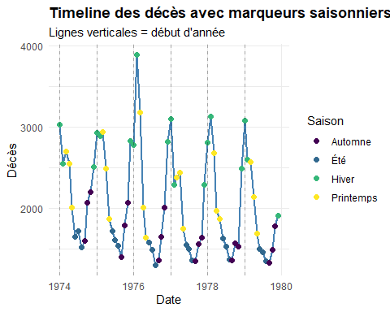
# 4.2.1.2 Série temporelle avec tendance et intervalle de confiance
p1 <- ggplot(df, aes(x = date, y = deaths)) +
geom_ribbon(aes(ymin = deaths - sd(deaths), ymax = deaths + sd(deaths)),
fill = "steelblue", alpha = 0.2) +
geom_line(color = "steelblue", linewidth = 1) +
geom_point(size = 1.5, color = "darkblue", alpha = 0.7) +
geom_smooth(method = "loess", color = "red", se = TRUE, linetype = "dashed") +
labs(title = "Évolution temporelle des décès pulmonaires avec tendance",
subtitle = "Royaume-Uni 1974-1979 - Intervalle de confiance à 1 écart-type",
x = "Date", y = "Nombre de décès mensuels") +
theme_minimal() +
scale_x_date(date_breaks = "6 months", date_labels = "%b %Y") +
theme(axis.text.x = element_text(angle = 45, hjust = 1),
plot.title = element_text(face = "bold", size = 14),
plot.subtitle = element_text(size = 10))
print(p1)
## `geom_smooth()` using formula = 'y ~ x'
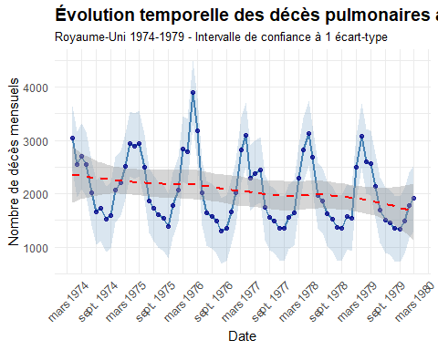
# 4.2.2 Heatmap annuelle des décès
p_heatmap <- ggplot(df, aes(x = month, y = factor(year), fill = deaths)) +
geom_tile(color = "white", linewidth = 0.5) +
scale_fill_viridis(name = "Décès", option = "plasma") +
labs(title = "Heatmap des décès par mois et année",
subtitle = "Visualisation matricielle de la saisonnalité",
x = "Mois", y = "Année") +
theme_minimal() +
theme(axis.text.x = element_text(angle = 45, hjust = 1),
plot.title = element_text(face = "bold"))
print(p_heatmap)
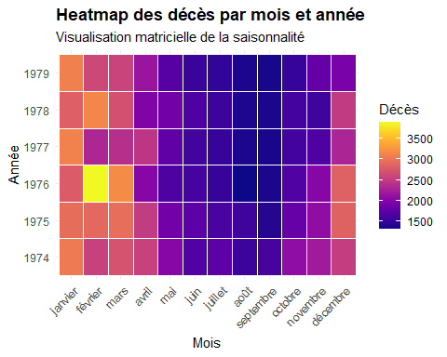
# 4.2.3 Distribution par saison
p_ridges <- ggplot(df, aes(x = deaths, y = season, fill = season)) +
geom_density_ridges(alpha = 0.7, scale = 0.9) +
scale_fill_viridis_d(option = "magma") +
labs(title = "Distribution des décès par saison",
subtitle = "Densité de probabilité - Pics hivernaux marqués",
x = "Nombre de décès", y = "Saison") +
theme_minimal() +
theme(plot.title = element_text(face = "bold"))
print(p_ridges)
## Picking joint bandwidth of 150
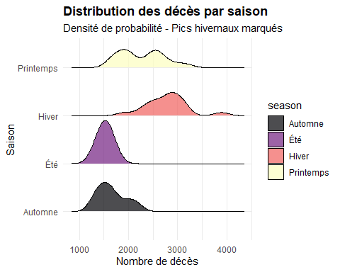
# Violin plot par saison
p_violin <- ggplot(df, aes(x = season, y = deaths, fill = season)) +
geom_violin(alpha = 0.7) +
geom_boxplot(width = 0.1, fill = "white", alpha = 0.5) +
geom_jitter(width = 0.1, alpha = 0.5, size = 1) +
scale_fill_viridis_d() +
labs(title = "Distribution violon des décès par saison",
subtitle = "Combinaison boxplot et densité",
x = "Saison", y = "Décès") +
theme_minimal() +
theme(plot.title = element_text(face = "bold"),
legend.position = "none")
print(p_violin)
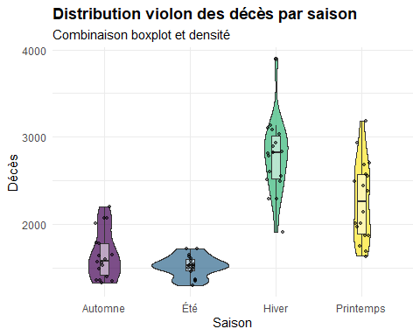
# 4.2.4 Boxplot par mois avec annotations
p_boxplot <- ggplot(df, aes(x = month, y = deaths, fill = month)) +
geom_boxplot(alpha = 0.8) +
geom_jitter(width = 0.2, alpha = 0.5, size = 1) +
stat_summary(fun = mean, geom = "point", shape = 23, size = 3, fill = "red") +
scale_fill_viridis_d() +
labs(title = "Distribution mensuelle des décès",
subtitle = "Points rouges = moyennes mensuelles",
x = "Mois", y = "Décès") +
theme_minimal() +
theme(axis.text.x = element_text(angle = 45, hjust = 1),
plot.title = element_text(face = "bold"),
legend.position = "none")
print(p_boxplot)
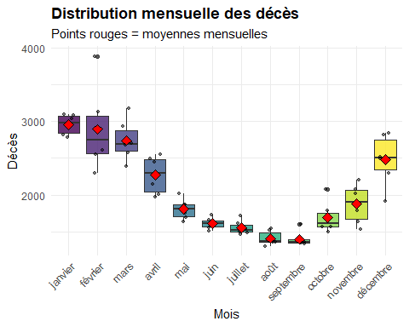
# 4.2.5 Radial plot
p_radial <- ggplot(df, aes(x = month_num, y = deaths, group = year, color = year)) +
geom_line(linewidth = 1.2, alpha = 0.8) +
geom_point(size = 2, alpha = 0.8) +
scale_x_continuous(breaks = 1:12, labels = month.abb) +
scale_color_viridis_c(name = "Année") +
coord_polar() +
labs(title = "Diagramme radial - Profil saisonnier annuel",
subtitle = "Évolution cyclique des décès pulmonaires",
x = "", y = "Décès") +
theme_minimal() +
theme(plot.title = element_text(face = "bold"))
print(p_radial)
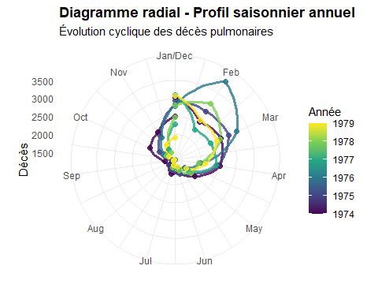
# 4.2.6 ACF et PACF avec seuils
p_acf <- ggAcf(ldeaths_ts, lag.max = 36) +
labs(title = "Fonction d'autocorrélation (ACF) - 36 lags",
subtitle = "Saisonnalité marquée aux lags 12, 24, 36") +
theme_minimal() +
theme(plot.title = element_text(face = "bold"))
print(p_acf)
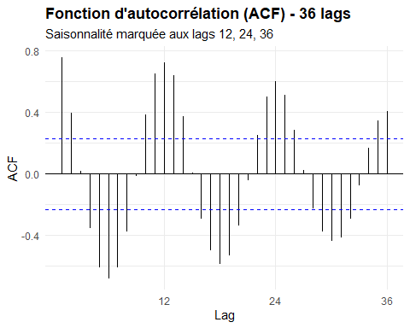
p_pacf <- ggPacf(ldeaths_ts, lag.max = 36) +
labs(title = "Fonction d'autocorrélation partielle (PACF)",
subtitle = "Identification des composantes AR") +
theme_minimal() +
theme(plot.title = element_text(face = "bold"))
print(p_pacf)
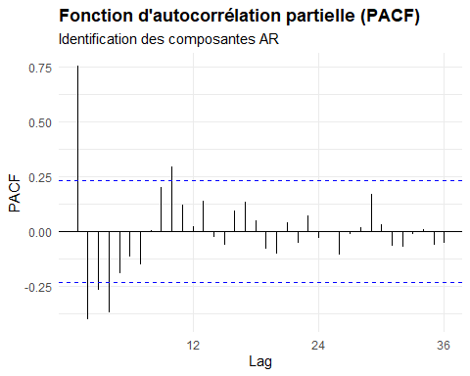
# 4.3 Analyse de corrélation temporelle
# Création de lags pour l'analyse
lag_analysis <- df %>%
mutate(
lag1 = lag(deaths, 1),
lag12 = lag(deaths, 12),
rolling_mean = zoo::rollmean(deaths, 12, fill = NA, align = "right")
)
cor_matrix <- lag_analysis %>%
select(deaths, lag1, lag12, rolling_mean) %>%
na.omit() %>%
cor()
p_corr <- ggcorrplot(cor_matrix,
method = "circle",
colors = c("blue", "white", "red"),
title = "Matrice de corrélation temporelle") +
theme(plot.title = element_text(hjust = 0.5, face = "bold"))
## Warning: `aes_string()` was deprecated in ggplot2 3.0.0.
## ℹ Please use tidy evaluation idioms with `aes()`.
## ℹ See also `vignette("ggplot2-in-packages")` for more information.
## ℹ The deprecated feature was likely used in the ggcorrplot package.
## Please report the issue at <https://github.com/kassambara/ggcorrplot/issues>.
## This warning is displayed once every 8 hours.
## Call `lifecycle::last_lifecycle_warnings()` to see where this warning was
## generated.
print(p_corr)
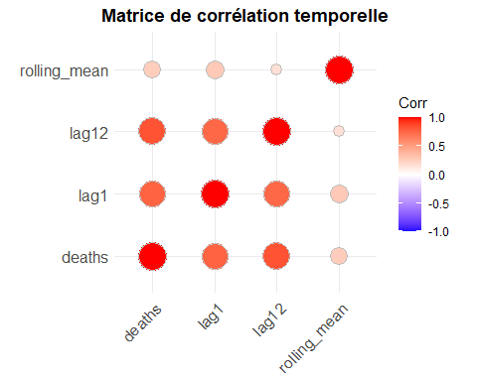
# === 5. Tests statistiques APPROFONDIS ===
cat("=== 5. TESTS STATISTIQUES APPROFONDIS ===\n")
## === 5. TESTS STATISTIQUES APPROFONDIS ===
# 5.1 Test de stationnarité (Dickey-Fuller augmenté)
cat("--- Test de Dickey-Fuller Augmenté ---\n")
## --- Test de Dickey-Fuller Augmenté ---
adf_test <- adf.test(ldeaths_ts)
## Warning in adf.test(ldeaths_ts): p-value smaller than printed p-value
print(adf_test)
##
## Augmented Dickey-Fuller Test
##
## data: ldeaths_ts
## Dickey-Fuller = -6.8411, Lag order = 4, p-value = 0.01
## alternative hypothesis: stationary
# Test KPSS pour confirmation
cat("\n--- Test KPSS ---\n")
##
## --- Test KPSS ---
kpss_test <- kpss.test(ldeaths_ts)
## Warning in kpss.test(ldeaths_ts): p-value greater than printed p-value
print(kpss_test)
##
## KPSS Test for Level Stationarity
##
## data: ldeaths_ts
## KPSS Level = 0.19209, Truncation lag parameter = 3, p-value = 0.1
# 5.2 Test de tendance (Mann-Kendall)
cat("\n--- Test de Mann-Kendall ---\n")
##
## --- Test de Mann-Kendall ---
mk_test <- MannKendall(ldeaths_ts)
print(mk_test)
## tau = -0.207, 2-sided pvalue =0.010265
# 5.3 Test de Pettitt pour rupture
cat("\n--- Test de Pettitt ---\n")
##
## --- Test de Pettitt ---
pettitt_test <- pettitt.test(ldeaths_ts)
print(pettitt_test)
##
## Pettitt's test for single change-point detection
##
## data: ldeaths_ts
## U* = 493, p-value = 0.04241
## alternative hypothesis: two.sided
## sample estimates:
## probable change point at time K
## 28
# 5.4 Test de saisonnalité
cat("\n--- Test de saisonnalité Kruskal-Wallis ---\n")
##
## --- Test de saisonnalité Kruskal-Wallis ---
kruskal_test <- kruskal.test(deaths ~ month, data = df)
print(kruskal_test)
##
## Kruskal-Wallis rank sum test
##
## data: deaths by month
## Kruskal-Wallis chi-squared = 61.96, df = 11, p-value = 4.001e-09
# Visualisation des tests
p_tests <- ggplot(df, aes(x = date, y = deaths)) +
geom_line(color = "steelblue", linewidth = 0.8) +
geom_smooth(method = "loess", color = "red", se = TRUE, span = 0.3) +
geom_smooth(method = "lm", color = "green", se = FALSE, linetype = "dashed") +
labs(title = paste("Analyse de tendance - Mann-Kendall p =", round(mk_test$sl, 4),
"- ADF p =", round(adf_test$p.value, 4)),
subtitle = "Rouge: tendance LOESS, Vert: tendance linéaire",
x = "Date", y = "Décès") +
theme_minimal()
if(pettitt_test$p.value < 0.05) {
rupture_date <- df$date[pettitt_test$estimate]
p_tests <- p_tests +
geom_vline(xintercept = rupture_date, color = "orange",
linetype = "dashed", linewidth = 1) +
annotate("text", x = rupture_date, y = max(df$deaths),
label = paste("Rupture", format(rupture_date, "%b %Y")),
hjust = -0.1, color = "orange")
}
print(p_tests)
## `geom_smooth()` using formula = 'y ~ x'
## `geom_smooth()` using formula = 'y ~ x'
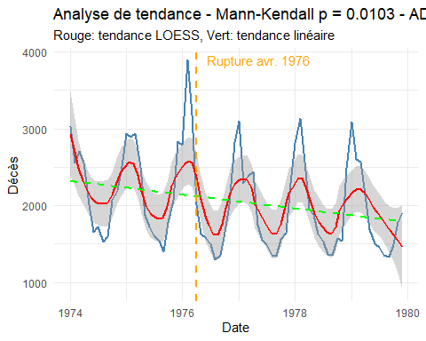
# === 6. Décomposition de la série ===
cat("=== 6. DÉCOMPOSITION DE LA SÉRIE ===\n")
## === 6. DÉCOMPOSITION DE LA SÉRIE ===
# Analyse pour choisir entre additif et multiplicatif
cat("--- Analyse du choix additif vs multiplicatif ---\n")
## --- Analyse du choix additif vs multiplicatif ---
# Calcul de la variance par rapport à la tendance
var_analysis <- df %>%
mutate(
rolling_mean = zoo::rollmean(deaths, 12, fill = NA, align = "center"),
residus_add = deaths - rolling_mean,
residus_mult = deaths / rolling_mean
) %>%
summarise(
var_residus_add = var(residus_add, na.rm = TRUE),
var_residus_mult = var(residus_mult, na.rm = TRUE),
cv_global = sd(deaths) / mean(deaths)
)
print(var_analysis)
## # A tibble: 1 × 3
## var_residus_add var_residus_mult cv_global
## <dbl> <dbl> <dbl>
## 1 375367. 0.0873 0.297
# Règle de décision : si le coefficient de variation > 0.1, multiplicatif
if(var_analysis$cv_global > 0.1) {
type_decomposition <- "multiplicative"
cat("Choix: Modèle MULTIPLICATIF (CV =", round(var_analysis$cv_global, 3), "> 0.1)\n")
} else {
type_decomposition <- "additive"
cat("Choix: Modèle ADDITIF (CV =", round(var_analysis$cv_global, 3), "<= 0.1)\n")
}
## Choix: Modèle MULTIPLICATIF (CV = 0.297 > 0.1)
cat('Modèle choisi est', type_decomposition)
## Modèle choisi est multiplicative
# 6.1 DÉCOMPOSITION CLASSIQUE (additive et multiplicative)
decomp_additive <- decompose(ldeaths_ts, type = "additive")
decomp_multiplicative <- decompose(ldeaths_ts, type = "multiplicative")
# 6.2 VISUALISATION COMPARATIVE DES DEUX DÉCOMPOSITIONS
# Fonction pour créer les graphiques de décomposition
create_decomp_plot <- function(decomp_obj, title, type) {
# Extraction des composantes
trend <- decomp_obj$trend
seasonal <- decomp_obj$seasonal
random <- decomp_obj$random
observed <- decomp_obj$x
# Création du dataframe pour ggplot
decomp_df <- data.frame(
Date = time(observed),
Observée = as.numeric(observed),
Tendance = as.numeric(trend),
Saisonnalité = as.numeric(seasonal),
Aléatoire = as.numeric(random)
) %>%
pivot_longer(cols = -Date, names_to = "Composante", values_to = "Valeur") %>%
mutate(Composante = factor(Composante,
levels = c("Observée", "Tendance", "Saisonnalité", "Aléatoire")))
ggplot(decomp_df, aes(x = Date, y = Valeur)) +
geom_line(color = "steelblue", linewidth = 0.8) +
facet_wrap(~ Composante, ncol = 1, scales = "free_y") +
labs(title = title,
subtitle = paste("Type:", type),
x = "Date", y = "Valeur") +
theme_minimal() +
theme(plot.title = element_text(face = "bold"))
}
# Graphiques comparatifs
p_decomp_add <- create_decomp_plot(decomp_additive,
"Décomposition Additive de la série ldeaths",
"Additive")
p_decomp_mult <- create_decomp_plot(decomp_multiplicative,
"Décomposition Multiplicative de la série ldeaths",
"Multiplicative")
print(p_decomp_add)
## Warning: Removed 6 rows containing missing values or values outside the scale range
## (`geom_line()`).
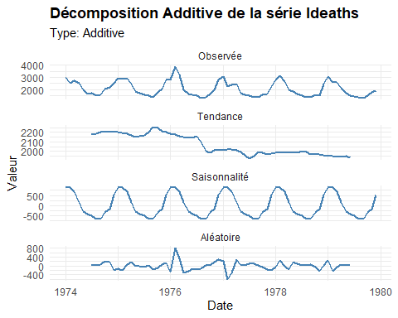
print(p_decomp_mult)
## Warning: Removed 6 rows containing missing values or values outside the scale range
## (`geom_line()`).
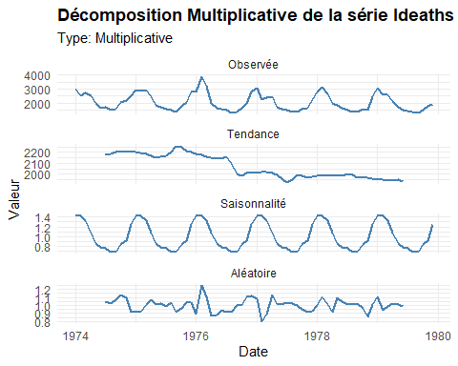
# 6.3 COMPARAISON DES RÉSIDUS
residus_add <- na.omit(decomp_additive$random)
residus_mult <- na.omit(decomp_multiplicative$random)
comparaison_residus <- data.frame(
Type = c("Additif", "Multiplicatif"),
Variance = c(var(residus_add), var(residus_mult)),
Écart_Type = c(sd(residus_add), sd(residus_mult)),
Moyenne_Absolue = c(mean(abs(residus_add)), mean(abs(residus_mult)))
)
cat("\n--- Comparaison des résidus ---\n")
##
## --- Comparaison des résidus ---
print(comparaison_residus)
## Type Variance Écart_Type Moyenne_Absolue
## 1 Additif 4.228458e+04 205.63214412 144.665509
## 2 Multiplicatif 6.673751e-03 0.08169303 1.001617
# 6.4 DÉCOMPOSITION CHOISIE (selon l'analyse)
if(type_decomposition == "additive") {
decomp_choisie <- decomp_additive
cat("\n Modèle ADDITIF retenu pour l'analyse\n")
} else {
decomp_choisie <- decomp_multiplicative
cat("\n Modèle MULTIPLICATIF retenu pour l'analyse\n")
}
##
## Modèle MULTIPLICATIF retenu pour l'analyse
# Extraction des composantes du modèle choisi
tendance <- decomp_choisie$trend
saisonnalite <- decomp_choisie$seasonal
residus <- decomp_choisie$random
# 6.5 CALCUL DES COEFFICIENTS SAISONNIERS
if(type_decomposition == "additive") {
coefficients_saisonniers <- tapply(saisonnalite, cycle(ldeaths_ts), mean, na.rm = TRUE)
cat("\n--- Coefficients saisonniers (ADDITIF) ---\n")
} else {
coefficients_saisonniers <- tapply(saisonnalite, cycle(ldeaths_ts), mean, na.rm = TRUE)
cat("\n--- Coefficients saisonniers (MULTIPLICATIF) ---\n")
}
##
## --- Coefficients saisonniers (MULTIPLICATIF) ---
coefficients_df <- data.frame(
Mois = month.abb,
Coefficient = round(coefficients_saisonniers, 3),
Pourcentage = if(type_decomposition == "multiplicative") {
round((coefficients_saisonniers - 1) * 100, 1)
} else {
round(coefficients_saisonniers / mean(ldeaths_ts, na.rm = TRUE) * 100, 1)
}
)
print(coefficients_df)
## Mois Coefficient Pourcentage
## 1 Jan 1.426 42.6
## 2 Feb 1.429 42.9
## 3 Mar 1.330 33.0
## 4 Apr 1.076 7.6
## 5 May 0.862 -13.8
## 6 Jun 0.784 -21.6
## 7 Jul 0.751 -24.9
## 8 Aug 0.679 -32.1
## 9 Sep 0.675 -32.5
## 10 Oct 0.828 -17.2
## 11 Nov 0.907 -9.3
## 12 Dec 1.250 25.0
# Visualisation des coefficients saisonniers
p_coefficients <- ggplot(coefficients_df, aes(x = factor(Mois, levels = month.abb), y = Coefficient)) +
geom_col(fill = "coral", alpha = 0.8) +
geom_hline(yintercept = if(type_decomposition == "multiplicative") 1 else 0,
linetype = "dashed", color = "red") +
labs(title = paste("Coefficients saisonniers - Modèle", type_decomposition),
x = "Mois", y = "Coefficient saisonnier") +
theme_minimal() +
theme(axis.text.x = element_text(angle = 45, hjust = 1),
plot.title = element_text(face = "bold"))
print(p_coefficients)
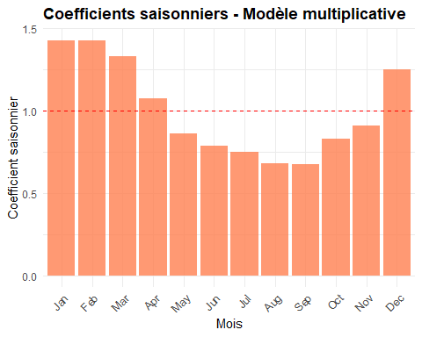
# 6.6 SÉRIE CORRIGÉE DES VARIATIONS SAISONNIÈRES (CVS)
if(type_decomposition == "additive") {
cvs <- ldeaths_ts - saisonnalite
cat("\nSérie CVS = Série originale - Composante saisonnière\n")
} else {
cvs <- ldeaths_ts / saisonnalite
cat("\nSérie CVS = Série originale / Composante saisonnière\n")
}
##
## Série CVS = Série originale / Composante saisonnière
# 6.7 VISUALISATION SÉRIE ORIGINALE vs CVS - CORRIGÉE
# Conversion des séries ts en vecteurs numériques avec dates
df_cvs <- data.frame(
Date = df$date,
Originale = as.numeric(ldeaths_ts),
CVS = as.numeric(cvs),
Tendance = as.numeric(tendance)
)
p_cvs_comparison <- ggplot(df_cvs) +
geom_line(aes(x = Date, y = Originale, color = "Originale"), linewidth = 0.7, alpha = 0.7) +
geom_line(aes(x = Date, y = CVS, color = "CVS"), linewidth = 0.9, linetype = "solid") +
geom_line(aes(x = Date, y = Tendance, color = "Tendance"), linewidth = 1.2, linetype = "dashed") +
scale_color_manual(values = c("Originale" = "steelblue", "CVS" = "darkgreen", "Tendance" = "red")) +
labs(title = "Série originale vs Série CVS (Corrigée des Variations Saisonnières)",
subtitle = paste("Modèle", type_decomposition, "- La série CVS révèle la tendance sous-jacente"),
x = "Date", y = "Décès", color = "Série") +
theme_minimal() +
theme(plot.title = element_text(face = "bold"),
legend.position = "bottom")
print(p_cvs_comparison)
## Warning: Removed 12 rows containing missing values or values outside the scale range
## (`geom_line()`).
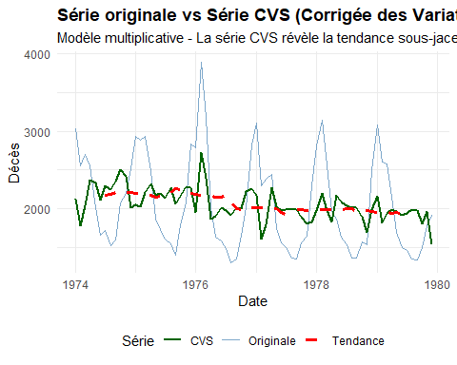
# 6.8 ANALYSE DE LA SAISONNALITÉ
cat("\n--- ANALYSE DE LA SAISONNALITÉ ---\n")
##
## --- ANALYSE DE LA SAISONNALITÉ ---
# Mois avec la plus forte et plus faible saisonnalité
mois_max <- coefficients_df[which.max(coefficients_df$Coefficient), ]
mois_min <- coefficients_df[which.min(coefficients_df$Coefficient), ]
cat("Mois de plus forte saisonnalité:", mois_max$Mois,
"(Coefficient:", mois_max$Coefficient, ")\n")
## Mois de plus forte saisonnalité: Feb (Coefficient: 1.429 )
cat("Mois de plus faible saisonnalité:", mois_min$Mois,
"(Coefficient:", mois_min$Coefficient, ")\n")
## Mois de plus faible saisonnalité: Sep (Coefficient: 0.675 )
if(type_decomposition == "multiplicative") {
amplitude_saisonniere <- (max(coefficients_df$Coefficient) - min(coefficients_df$Coefficient)) * 100
cat("Amplitude saisonnière:", round(amplitude_saisonniere, 1), "%\n")
} else {
amplitude_saisonniere <- max(coefficients_df$Coefficient) - min(coefficients_df$Coefficient)
cat("Amplitude saisonnière:", round(amplitude_saisonniere, 1), "décès\n")
}
## Amplitude saisonnière: 75.4 %
# 6.11 SAUVEGARDE DES COMPOSANTES POUR LA SUITE
# Création d'un dataframe avec toutes les composantes
df_decomposition <- data.frame(
Date = df$date,
Originale = as.numeric(ldeaths_ts),
Tendance = as.numeric(tendance),
Saisonnalite = as.numeric(saisonnalite),
Residus = as.numeric(residus),
CVS = as.numeric(cvs),
Type_Modèle = type_decomposition
)
print(head(df_decomposition))
## Date Originale Tendance Saisonnalite Residus CVS Type_Modèle
## 1 1974-01-01 3035 NA 1.4264852 NA 2127.607 multiplicative
## 2 1974-02-01 2552 NA 1.4292580 NA 1785.542 multiplicative
## 3 1974-03-01 2704 NA 1.3303930 NA 2032.482 multiplicative
## 4 1974-04-01 2554 NA 1.0763820 NA 2372.764 multiplicative
## 5 1974-05-01 2014 NA 0.8621425 NA 2336.041 multiplicative
## 6 1974-06-01 1655 NA 0.7843104 NA 2110.134 multiplicative
# === 7. VALIDATION DU MODÈLE MULTIPLICATIF ===
cat("=== 7. VALIDATION DU MODÈLE MULTIPLICATIF ===\n")
## === 7. VALIDATION DU MODÈLE MULTIPLICATIF ===
# Utiliser les résidus de votre décomposition multiplicative
residus_multiplicatif <- df_decomposition$Residus
# Analyse approfondie des résidus du modèle multiplicatif
residus_analysis <- function(residus, title_suffix = "") {
par(mfrow = c(2, 3))
# Série temporelle des résidus
plot(residus, type = "l", main = paste("Résidus dans le temps", title_suffix),
ylab = "Résidu", col = "darkred")
abline(h = 1, col = "blue", lwd = 2) # Dans un modèle multiplicatif, l'espérance est 1
grid()
# Histogramme avec courbe normale
hist(residus, breaks = 15, col = "lightcoral", probability = TRUE,
main = paste("Distribution des résidus", title_suffix),
xlab = "Résidu")
curve(dnorm(x, mean = mean(residus, na.rm = TRUE), sd = sd(residus, na.rm = TRUE)),
add = TRUE, col = "blue", lwd = 2)
# Q-Q plot
qqnorm(residus, main = paste("Q-Q Plot", title_suffix))
qqline(residus, col = "red", lwd = 2)
# ACF des résidus
acf(na.omit(residus), main = paste("ACF des résidus", title_suffix))
# PACF des résidus
pacf(na.omit(residus), main = paste("PACF des résidus", title_suffix))
# Test de Ljung-Box séquentiel
residus_clean <- na.omit(residus)
lb_pvalues <- sapply(1:6, function(lag) {
Box.test(residus_clean, lag = lag, type = "Ljung-Box")$p.value
})
plot(1:6, lb_pvalues, type = "b", col = "purple", lwd = 2,
main = paste("Ljung-Box p-values", title_suffix),
xlab = "Lag", ylab = "p-value")
abline(h = 0.05, col = "red", lty = 2)
par(mfrow = c(1, 1))
}
# Application aux résidus du modèle multiplicatif
residus_analysis(residus_multiplicatif, "(Modèle Multiplicatif)")
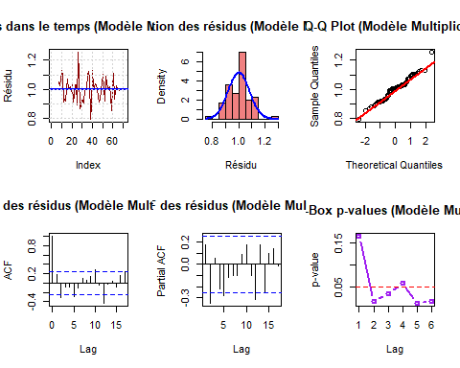
# Tests statistiques des résidus multiplicatifs
cat("--- Tests sur les résidus du modèle multiplicatif ---\n")
## --- Tests sur les résidus du modèle multiplicatif ---
residus_clean <- na.omit(residus_multiplicatif)
cat("Shapiro-Wilk p-value:", shapiro.test(residus_clean[1:min(5000, length(residus_clean))])$p.value, "\n")
## Shapiro-Wilk p-value: 0.3363106
cat("Ljung-Box (lag=12) p-value:", Box.test(residus_clean, lag = 12)$p.value, "\n")
## Ljung-Box (lag=12) p-value: 0.001336024
cat("Moyenne des résidus:", mean(residus_clean), "\n")
## Moyenne des résidus: 1.001617
cat("Écart-type des résidus:", sd(residus_clean), "\n")
## Écart-type des résidus: 0.08169303
# Identification des valeurs mal ajustées
cat("\n--- VALEURS MAL AJUSTÉES ---\n")
##
## --- VALEURS MAL AJUSTÉES ---
# Seuil pour détecter les valeurs aberrantes (2 écarts-types)
seuil <- 2 * sd(residus_clean, na.rm = TRUE)
moyenne_residus <- mean(residus_clean, na.rm = TRUE)
# Points où les résidus sont anormaux
valeurs_mal_ajustees <- which(abs(residus_multiplicatif - moyenne_residus) > seuil)
cat("Nombre de valeurs potentiellement mal ajustées:", length(valeurs_mal_ajustees), "\n")
## Nombre de valeurs potentiellement mal ajustées: 2
cat("Indices des valeurs mal ajustées:", valeurs_mal_ajustees, "\n")
## Indices des valeurs mal ajustées: 26 38
cat("Pourcentage des données mal ajustées:", round(length(valeurs_mal_ajustees)/length(residus_clean)*100, 2), "%\n")
## Pourcentage des données mal ajustées: 3.33 %
# Graphique des résidus avec points mal ajustés
plot(residus_multiplicatif, type = "l", col = "gray",
main = "Résidus du modèle multiplicatif avec valeurs mal ajustées",
ylab = "Résidu", xlab = "Temps")
abline(h = moyenne_residus + seuil, col = "red", lty = 2, lwd = 2)
abline(h = moyenne_residus - seuil, col = "red", lty = 2, lwd = 2)
abline(h = moyenne_residus, col = "blue", lwd = 1)
points(valeurs_mal_ajustees, residus_multiplicatif[valeurs_mal_ajustees],
col = "red", pch = 19, cex = 1.2)
legend("topright", legend = c("Résidus", "Seuil ±2 écarts-types", "Valeurs mal ajustées"),
col = c("gray", "red", "red"), lty = c(1, 2, NA), pch = c(NA, NA, 19))
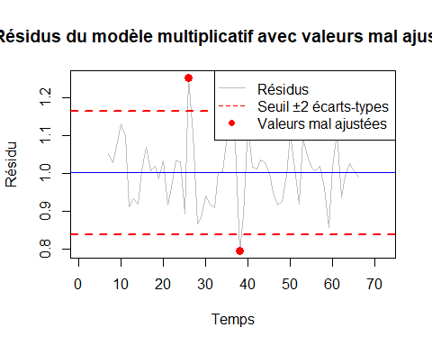
# === 8. PRÉVISIONS À COURT TERME ===
cat("=== 8. PRÉVISIONS À COURT TERME ===\n")
## === 8. PRÉVISIONS À COURT TERME ===
# 8.1 MÉTHODE PARAMÉTRIQUE (tendance + saisonnalité)
cat("--- 8.1 Méthode paramétrique (tendance + coefficients saisonniers) ---\n")
## --- 8.1 Méthode paramétrique (tendance + coefficients saisonniers) ---
# Modélisation paramétrique de la tendance avec vos composantes
temps <- 1:length(ldeaths_ts)
df_tendance <- data.frame(
temps = temps,
tendance = as.numeric(df_decomposition$Tendance)
) %>% na.omit()
# Régression polynomiale sur la tendance
modele_tendance <- lm(tendance ~ poly(temps, 2), data = df_tendance)
# Prévision de la tendance pour les 12 prochains mois
future_temps <- (max(df_tendance$temps) + 1):(max(df_tendance$temps) + 12)
pred_tendance <- predict(modele_tendance, newdata = data.frame(temps = future_temps))
# Ajout de la composante saisonnière (12 derniers mois du modèle multiplicatif)
saison_future <- tail(df_decomposition$Saisonnalite, 12)
# Prévision finale : Tendance × Saisonnalité
pred_parametrique <- pred_tendance * saison_future
cat("Prévisions paramétriques (12 mois):\n")
## Prévisions paramétriques (12 mois):
print(round(pred_parametrique, 1))
## 1 2 3 4 5 6 7 8 9 10 11
## 2746.5 2747.4 2553.4 2062.8 1649.8 1498.7 1433.9 1293.7 1285.3 1573.6 1722.3
## 12
## 2369.7
# 8.2 MÉTHODE DE LISSAGE EXPONENTIEL
cat("\n--- 8.2 Méthode de lissage exponentiel ---\n")
##
## --- 8.2 Méthode de lissage exponentiel ---
# Lissage exponentiel de Holt-Winters
modele_hw <- HoltWinters(ldeaths_ts, seasonal = "multiplicative")
pred_hw <- predict(modele_hw, n.ahead = 12)
cat("Prévisions par lissage exponentiel (12 mois):\n")
## Prévisions par lissage exponentiel (12 mois):
print(round(pred_hw, 1))
## Jan Feb Mar Apr May Jun Jul Aug Sep Oct
## 1980 2576.9 2531.4 2442.6 2021.6 1578.0 1430.6 1382.7 1239.1 1244.7 1525.2
## Nov Dec
## 1980 1660.6 2075.2
# 8.3 MODÈLE AUTORÉGRESSIF (ARIMA/SARIMA)
cat("\n--- 8.3 Modèle autorégressif SARIMA ---\n")
##
## --- 8.3 Modèle autorégressif SARIMA ---
# Analyse ACF/PACF pour déterminer l'ordre
par(mfrow = c(1, 2))
acf(ldeaths_ts, main = "ACF - Série originale")
pacf(ldeaths_ts, main = "PACF - Série originale")
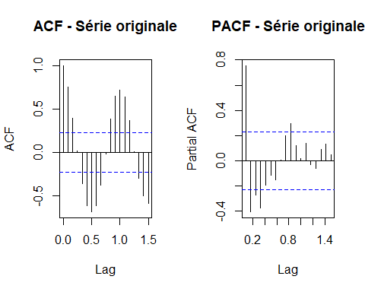
par(mfrow = c(1, 1))
# Modèle SARIMA automatique
modele_arima <- auto.arima(ldeaths_ts, seasonal = TRUE,
stepwise = TRUE, trace = TRUE)
##
## ARIMA(2,0,2)(1,1,1)[12] with drift : Inf
## ARIMA(0,0,0)(0,1,0)[12] with drift : 880.4252
## ARIMA(1,0,0)(1,1,0)[12] with drift : 859.3667
## ARIMA(0,0,1)(0,1,1)[12] with drift : Inf
## ARIMA(0,0,0)(0,1,0)[12] : 879.5963
## ARIMA(1,0,0)(0,1,0)[12] with drift : 882.3707
## ARIMA(1,0,0)(2,1,0)[12] with drift : 850.3567
## ARIMA(1,0,0)(2,1,1)[12] with drift : Inf
## ARIMA(1,0,0)(1,1,1)[12] with drift : Inf
## ARIMA(0,0,0)(2,1,0)[12] with drift : 849.4512
## ARIMA(0,0,0)(1,1,0)[12] with drift : 858.6241
## ARIMA(0,0,0)(2,1,1)[12] with drift : Inf
## ARIMA(0,0,0)(1,1,1)[12] with drift : Inf
## ARIMA(0,0,1)(2,1,0)[12] with drift : 848.6208
## ARIMA(0,0,1)(1,1,0)[12] with drift : 857.257
## ARIMA(0,0,1)(2,1,1)[12] with drift : Inf
## ARIMA(0,0,1)(1,1,1)[12] with drift : Inf
## ARIMA(1,0,1)(2,1,0)[12] with drift : 849.8721
## ARIMA(0,0,2)(2,1,0)[12] with drift : 848.2589
## ARIMA(0,0,2)(1,1,0)[12] with drift : 855.7322
## ARIMA(0,0,2)(2,1,1)[12] with drift : Inf
## ARIMA(0,0,2)(1,1,1)[12] with drift : Inf
## ARIMA(1,0,2)(2,1,0)[12] with drift : Inf
## ARIMA(0,0,3)(2,1,0)[12] with drift : 849.0507
## ARIMA(1,0,3)(2,1,0)[12] with drift : 851.4635
## ARIMA(0,0,2)(2,1,0)[12] : 857.4225
##
## Best model: ARIMA(0,0,2)(2,1,0)[12] with drift
cat("Modèle SARIMA sélectionné:", arimaorder(modele_arima), "\n")
## Modèle SARIMA sélectionné: 0 0 2 2 1 0 12
pred_arima <- forecast(modele_arima, h = 12)
cat("Prévisions SARIMA (12 mois):\n")
## Prévisions SARIMA (12 mois):
print(round(pred_arima$mean, 1))
## Jan Feb Mar Apr May Jun Jul Aug Sep Oct
## 1980 2679.3 2650.4 2363.5 2052.9 1637.6 1424.4 1347.4 1200.1 1187.5 1400.5
## Nov Dec
## 1980 1436.4 2201.8
# 8.4 MACHINE LEARNING - RÉGRESSION AVEC VARIABLES TEMPORELLES
cat("\n--- 8.4 Machine Learning - Régression avec features temporelles ---\n")
##
## --- 8.4 Machine Learning - Régression avec features temporelles ---
# Préparation des données avec vos composantes
df_ml <- df_decomposition %>%
mutate(
time_index = 1:n(),
lag1 = lag(Originale, 1),
lag2 = lag(Originale, 2),
lag12 = lag(Originale, 12),
month = as.factor(month(Date)),
trend_poly1 = time_index,
trend_poly2 = time_index^2
) %>%
na.omit()
# Division train/test (80/20)
set.seed(123)
train_index <- createDataPartition(df_ml$Originale, p = 0.8, list = FALSE)
train_data <- df_ml[train_index, ]
test_data <- df_ml[-train_index, ]
# Modèle de régression avec validation croisée
ctrl <- trainControl(method = "cv", number = 5)
modele_ml <- train(
Originale ~ time_index + lag1 + lag12 + trend_poly1 + trend_poly2 + month,
data = train_data,
method = "glm",
family = gaussian(),
trControl = ctrl
)
# Évaluation sur le test set
predictions_test <- predict(modele_ml, newdata = test_data)
rmse_ml <- RMSE(predictions_test, test_data$Originale)
cat("RMSE Machine Learning:", round(rmse_ml, 2), "\n")
## RMSE Machine Learning: 136.52
# Prévisions pour les 12 prochains mois
last_data <- tail(df_ml, 12)
future_ml <- data.frame(
time_index = (max(df_ml$time_index) + 1):(max(df_ml$time_index) + 12),
lag1 = c(tail(df_ml$Originale, 1), rep(NA, 11)),
lag12 = rep(tail(df_ml$Originale, 12), 1),
trend_poly1 = (max(df_ml$time_index) + 1):(max(df_ml$time_index) + 12),
trend_poly2 = ((max(df_ml$time_index) + 1):(max(df_ml$time_index) + 12))^2,
month = as.factor(rep(1:12, 1))
)
# Propagation des valeurs lag1
for(i in 2:12) {
if(is.na(future_ml$lag1[i])) {
future_ml$lag1[i] <- future_ml$lag1[i-1]
}
}
pred_ml <- predict(modele_ml, newdata = future_ml)
cat("Prévisions Machine Learning (12 mois):\n")
## Prévisions Machine Learning (12 mois):
print(round(pred_ml, 1))
## 1 2 3 4 5 6 7 8 9 10 11
## 3147.9 3231.4 2949.9 2172.8 1598.9 1063.1 736.3 745.3 726.7 1227.7 1672.9
## 12
## 2731.0
# COMPARAISON DES PRÉVISIONS
cat("\n=== COMPARAISON DES MÉTHODES DE PRÉVISION ===\n")
##
## === COMPARAISON DES MÉTHODES DE PRÉVISION ===
df_comparison_pred <- data.frame(
Mois = 1:12,
Paramétrique = round(pred_parametrique, 1),
Lissage = round(pred_hw, 1),
SARIMA = round(as.numeric(pred_arima$mean), 1),
MachineLearning = round(pred_ml, 1)
)
print(df_comparison_pred)
## Mois Paramétrique fit SARIMA MachineLearning
## 1 1 2746.5 2576.9 2679.3 3147.9
## 2 2 2747.4 2531.4 2650.4 3231.4
## 3 3 2553.4 2442.6 2363.5 2949.9
## 4 4 2062.8 2021.6 2052.9 2172.8
## 5 5 1649.8 1578.0 1637.6 1598.9
## 6 6 1498.7 1430.6 1424.4 1063.1
## 7 7 1433.9 1382.7 1347.4 736.3
## 8 8 1293.7 1239.1 1200.1 745.3
## 9 9 1285.3 1244.7 1187.5 726.7
## 10 10 1573.6 1525.2 1400.5 1227.7
## 11 11 1722.3 1660.6 1436.4 1672.9
## 12 12 2369.7 2075.2 2201.8 2731.0
# VISUALISATION COMPARATIVE DES PRÉVISIONS - MULTIPLES GRAPHIQUES
# Création des données historiques de base
df_historical_base <- data.frame(
Date = df$date,
Valeur = as.numeric(ldeaths_ts),
Type = "Historique"
)
# Création des données de prévision pour chaque méthode
df_forecasts_param <- data.frame(
Date = seq(max(df$date) %m+% months(1), by = "month", length.out = 12),
Valeur = pred_parametrique,
Type = "Prévision",
Méthode = "Paramétrique"
)
df_forecasts_lissage <- data.frame(
Date = seq(max(df$date) %m+% months(1), by = "month", length.out = 12),
Valeur = as.numeric(pred_hw),
Type = "Prévision",
Méthode = "Lissage"
)
df_forecasts_sarima <- data.frame(
Date = seq(max(df$date) %m+% months(1), by = "month", length.out = 12),
Valeur = as.numeric(pred_arima$mean),
Type = "Prévision",
Méthode = "SARIMA"
)
df_forecasts_ml <- data.frame(
Date = seq(max(df$date) %m+% months(1), by = "month", length.out = 12),
Valeur = pred_ml,
Type = "Prévision",
Méthode = "Machine Learning"
)
# Combinaison pour chaque méthode : historique + sa prévision spécifique
df_param_complete <- bind_rows(
df_historical_base %>% mutate(Méthode = "Paramétrique"),
df_forecasts_param
)
df_lissage_complete <- bind_rows(
df_historical_base %>% mutate(Méthode = "Lissage"),
df_forecasts_lissage
)
df_sarima_complete <- bind_rows(
df_historical_base %>% mutate(Méthode = "SARIMA"),
df_forecasts_sarima
)
df_ml_complete <- bind_rows(
df_historical_base %>% mutate(Méthode = "Machine Learning"),
df_forecasts_ml
)
# Combinaison finale de toutes les données
df_all_complete <- bind_rows(
df_param_complete,
df_lissage_complete,
df_sarima_complete,
df_ml_complete
) %>%
mutate(Méthode = factor(Méthode, levels = c("Paramétrique", "Lissage", "SARIMA", "Machine Learning")),
Type = factor(Type, levels = c("Historique", "Prévision")))
# Graphique avec sous-graphiques - Historique + Prévision sur chaque panel
p_individual_with_history <- ggplot(df_all_complete, aes(x = Date, y = Valeur, color = Type, linetype = Type)) +
geom_line(linewidth = 0.8) +
facet_wrap(~ Méthode, ncol = 2, scales = "free_y") +
scale_color_manual(values = c("Historique" = "steelblue", "Prévision" = "red")) +
scale_linetype_manual(values = c("Historique" = "solid", "Prévision" = "dashed")) +
labs(title = "Prévisions par méthode avec données historiques",
subtitle = "Chaque graphique montre l'historique complet + les prévisions de la méthode",
x = "Date", y = "Nombre de décès") +
theme_minimal() +
theme(plot.title = element_text(face = "bold", size = 14),
plot.subtitle = element_text(size = 10, color = "gray50"),
strip.text = element_text(face = "bold", size = 12),
strip.background = element_rect(fill = "lightgray", color = NA),
legend.position = "bottom")
# Graphique zoomé sur la période récente pour chaque méthode
recent_start <- max(df$date) %m-% months(24) # 2 dernières années
df_recent_complete <- df_all_complete %>% filter(Date >= recent_start)
p_recent_individual <- ggplot(df_recent_complete, aes(x = Date, y = Valeur, color = Type, linetype = Type)) +
geom_line(linewidth = 0.8) +
facet_wrap(~ Méthode, ncol = 2) +
geom_vline(xintercept = max(df$date), linetype = "dashed", color = "gray50", alpha = 0.7) +
scale_color_manual(values = c("Historique" = "steelblue", "Prévision" = "red")) +
scale_linetype_manual(values = c("Historique" = "solid", "Prévision" = "dashed")) +
labs(title = "Zoom sur les 2 dernières années et prévisions",
subtitle = "Ligne pointillée = début des prévisions",
x = "Date", y = "Nombre de décès") +
theme_minimal() +
theme(plot.title = element_text(face = "bold", size = 14),
strip.text = element_text(face = "bold"),
legend.position = "bottom")
# Graphique comparatif global (toutes méthodes ensemble)
df_historical_all <- df_historical_base %>% mutate(Méthode = "Historique")
df_forecasts_all <- bind_rows(df_forecasts_param, df_forecasts_lissage, df_forecasts_sarima, df_forecasts_ml)
p_global_comparison <- ggplot() +
geom_line(data = df_historical_all, aes(x = Date, y = Valeur, color = "Historique"), linewidth = 1) +
geom_line(data = df_forecasts_all, aes(x = Date, y = Valeur, color = Méthode, linetype = Méthode), linewidth = 0.8) +
scale_color_manual(values = c("Historique" = "black",
"Paramétrique" = "blue",
"Lissage" = "red",
"SARIMA" = "green",
"Machine Learning" = "purple")) +
scale_linetype_manual(values = c("Paramétrique" = "solid",
"Lissage" = "dashed",
"SARIMA" = "dotted",
"Machine Learning" = "dotdash")) +
labs(title = "Vue comparative globale - Toutes les méthodes de prévision",
x = "Date", y = "Nombre de décès") +
theme_minimal() +
theme(plot.title = element_text(face = "bold", size = 14),
legend.position = "bottom")
# Affichage des graphiques
print(p_individual_with_history)
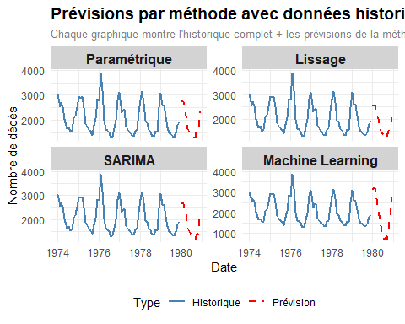
print(p_recent_individual)
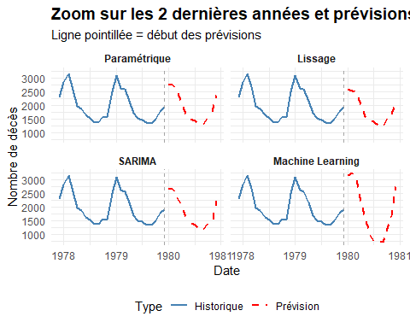
print(p_global_comparison)
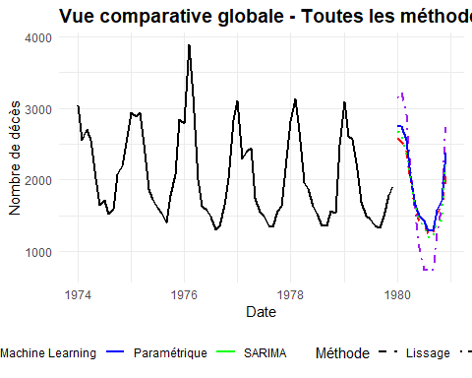
# Statistiques comparatives des prévisions
cat("\n=== STATISTIQUES DES PRÉVISIONS ===\n")
##
## === STATISTIQUES DES PRÉVISIONS ===
stats_previsions <- data.frame(
Méthode = c("Paramétrique", "Lissage", "SARIMA", "Machine Learning"),
Moyenne = c(mean(pred_parametrique), mean(pred_hw), mean(pred_arima$mean), mean(pred_ml)),
Médiane = c(median(pred_parametrique), median(pred_hw), median(pred_arima$mean), median(pred_ml)),
Minimum = c(min(pred_parametrique), min(pred_hw), min(pred_arima$mean), min(pred_ml)),
Maximum = c(max(pred_parametrique), max(pred_hw), max(pred_arima$mean), max(pred_ml)),
Écart_Type = c(sd(pred_parametrique), sd(pred_hw), sd(pred_arima$mean), sd(pred_ml))
)
print(stats_previsions)
## Méthode Moyenne Médiane Minimum Maximum Écart_Type
## 1 Paramétrique 1911.417 1686.050 1285.256 2747.441 558.5470
## 2 Lissage 1809.054 1619.303 1239.110 2576.858 500.2656
## 3 SARIMA 1798.472 1536.969 1187.483 2679.314 559.1047
## 4 Machine Learning 1833.640 1635.870 726.676 3231.353 977.1517
# === 9. SYNTHÈSE ET RECOMMANDATIONS DÉTAILLÉES ===
cat("=== 9. SYNTHÈSE ET RECOMMANDATIONS ===\n")
## === 9. SYNTHÈSE ET RECOMMANDATIONS ===
# VÉRIFICATION DE L'EXISTENCE DES GRAPHIQUES AVANT DE CRÉER LE DASHBOARD
required_plots <- c("p1", "p_heatmap", "p_ridges", "p_boxplot", "p_comparison_advanced", "p_importance")
existing_plots <- sapply(required_plots, function(x) exists(x))
cat("Graphiques disponibles pour le dashboard:\n")
## Graphiques disponibles pour le dashboard:
print(existing_plots)
## p1 p_heatmap p_ridges
## TRUE TRUE TRUE
## p_boxplot p_comparison_advanced p_importance
## TRUE FALSE FALSE
# Création conditionnelle du tableau de bord
library(patchwork)
if (sum(existing_plots) >= 4) {
# Création d'un tableau de bord avec les graphiques disponibles
plot_list <- list()
if (exists("p1")) plot_list[["p1"]] <- p1
if (exists("p_heatmap")) plot_list[["p2"]] <- p_heatmap
if (exists("p_comparison_advanced")) plot_list[["p3"]] <- p_comparison_advanced
if (exists("p_importance")) plot_list[["p4"]] <- p_importance
if (exists("p_ridges")) plot_list[["p5"]] <- p_ridges
if (exists("p_boxplot")) plot_list[["p6"]] <- p_boxplot
# Arrangement des graphiques disponibles
if (length(plot_list) >= 4) {
p_final_dashboard <- (plot_list[[1]] | plot_list[[2]]) /
(plot_list[[3]] | plot_list[[4]]) +
plot_annotation(
title = "DASHBOARD COMPLET - Analyse des décès pulmonaires UK 1974-1979",
subtitle = "Étude épidémiologique temporelle avec prévisions multi-modèles",
theme = theme(plot.title = element_text(size = 18, face = "bold", hjust = 0.5),
plot.subtitle = element_text(size = 14, hjust = 0.5))
)
print(p_final_dashboard)
} else {
cat("Attention: Pas assez de graphiques pour créer le dashboard complet\n")
p_final_dashboard <- NULL
}
} else {
cat("Attention: Graphiques insuffisants pour créer le dashboard\n")
p_final_dashboard <- NULL
}
## `geom_smooth()` using formula = 'y ~ x'
## Picking joint bandwidth of 150
